Procedimiento para crear el endpoint para VisapredictAI

1. Ingresar a la Google Cloud Console por medio de la liga: <https://console.cloud.google.com> , abrir el selector de proyectos y crear un nuevo proyecto

1. Click para abrir el selector de proyectos
2. Click para crear un nuevo proyecto
3. Introducir el nombre del proyecto y dar click en crear; y posteriormente seleccionar el proyecto

1. Nombre de proyecto
2. Seleccionar proyecto
3. Click en “Crear”

1. 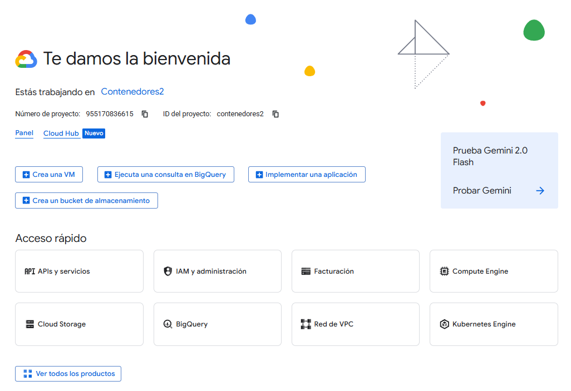Dar click en “Facturación”, luego click en “Administrar la cuenta de facturación” y validar que el proyecto esté vinculado a la cuenta de facturación
2. Click en “Facturación”
3. Click en “Administrar la cuenta de facturación”

1. Validar que esté vinculado el proyecto
2. En la barra de búsqueda ingresar: “Artifact Registry” y dar click en la opción “Artifact Registry”. Posteriormente dar click en “Habilitar” para habilitar la API para este proyecto.

1. Ingresar “Artifact Registry”
2. Click en esta opción

1. Click en esta opción
2. En la barra de búsqueda ingresar: “Cloud Build” y dar click en la opción “Cloud Build”. Posteriormente dar click en “Habilitar” para habilitar la API para este proyecto, en caso de que no esté habilitada.

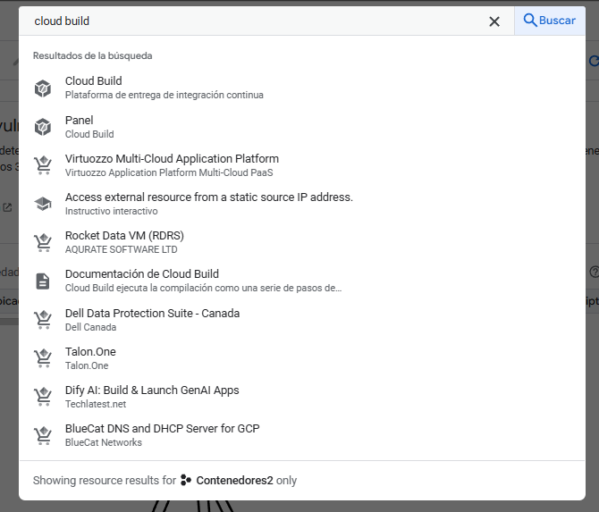

1. Ingresar “Cloud Build”
2. Click en esta opción
3. En la barra de búsqueda ingresar: “Cloud Deploy” y dar click en la opción “Cloud Deploy”. Posteriormente dar click en “Habilitar” para habilitar la API para este proyecto, en caso de que no esté habilitada.

1. Ingresar “Cloud Deploy”
2. Click en esta opción

1. Click en esta opción
2. Seguir las instrucciones de esta página para instalar la CLI de Google Cloud en el ambiente local. En este caso, para una computadora con Windows el comando sería el siguiente:

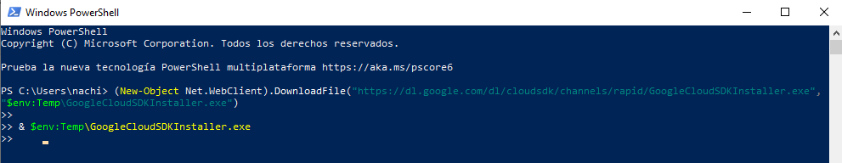

1. Ingresar a la cuenta desde la CLI con el comando “gcloud auth login”

1. Copiar el ID del proyecto desde la consola de Google Cloud

1. Click aquí para copiar el ID del proyecto
2. En la CLI ingresar el comando: “gcloud config set project <id_del_proyecto>” y cargar el directorio donde están los archivos del proyecto necesarios para crear el contenedor Docker.

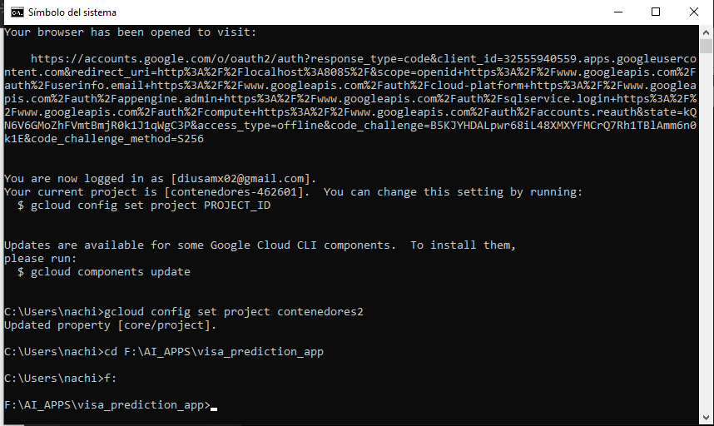

1. Ingresar el siguiente comando en la CLI para crear un repositorio de contenedores Docker en Artifacts Registry:

gcloud artifacts repositories create <nombre-del-repositorio> --repository-format=docker --location=us-central1 --description=”<descripción del repositorio”

1. Ingresar a Artifact Registry en la consola para comprobar que se ha creado el repositorio y dar click en el nombre del repositorio

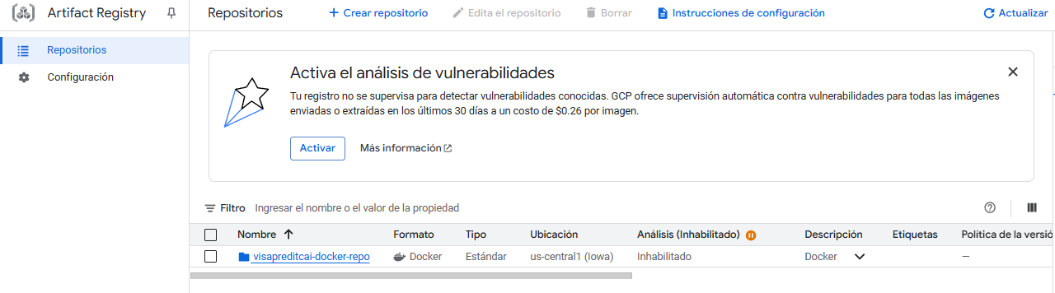

1. Click aquí
2. Dar click en “Copiar la ruta de acceso”
3. Click aquí

1. En la CLI ingresar el siguiente comando para cargar el contedor Docker dentro del repositorio recién creado:

gcloud builds submit --region=us-central1 --tag <pegar_aqui_la_ruta_de_acceso_copiada>/<nombre-de-la-imagen>:tag1

Nótese que al final del comando, después del nombre de la imagen se agrega la etiqueta “tag1”

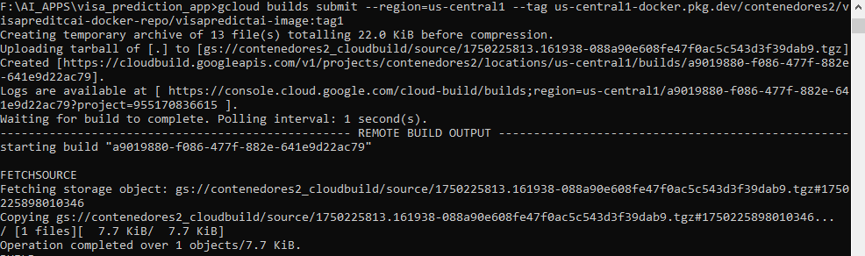

1. Comprobar que ya se encuentre la imagen dentro del repositorio para contenedores Docker, dar click en el paquete de la imagen recién creada y luego dar click en la imagen correspondiente a la etiqueta “tag1”

1. Click aquí

1. Click aquí
2. Dar click en “Implementar” y seleccionar la opción “Implementar en Cloud Run”

1. Click aquí
2. En la pantalla que se abre, seleccionar la región “us-central1”

1. Click aquí
2. En Autenticación dejar la casilla en blanco

1. Click aquí para dejar la casilla en blanco
2. En la sección de Contenedores, ingresar “5000” en el número de puerto (porque ese es el número del puerto que escucha la aplicación creada con Flask) y dar click en el botón “Crear”

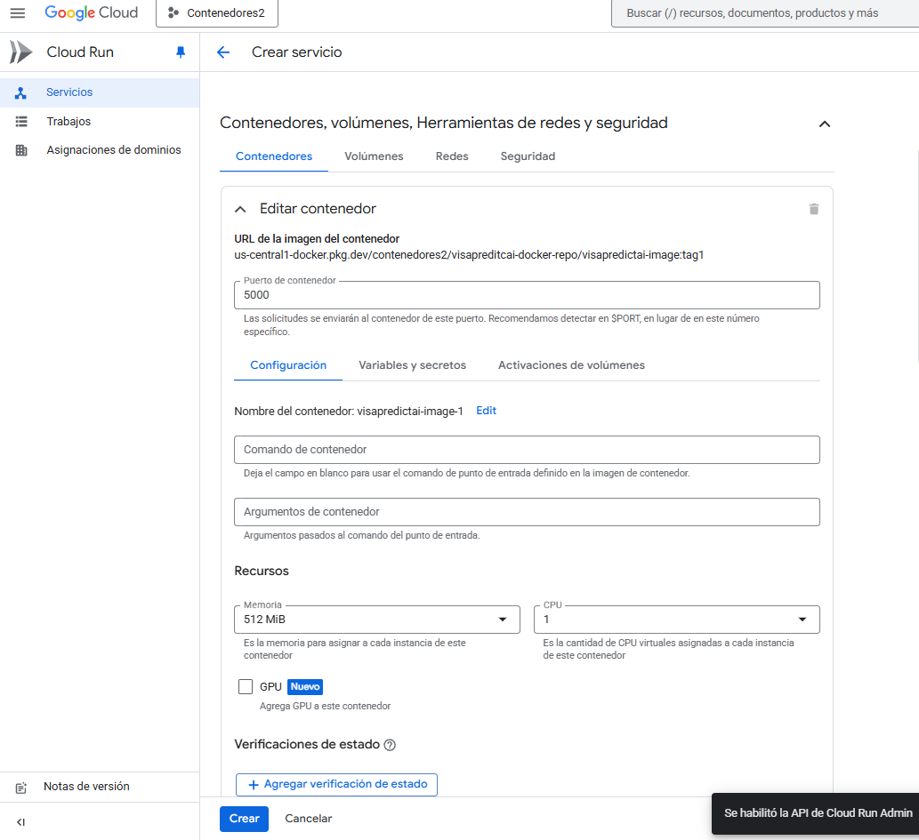

1. Ingresar el puerto 5000 aquí
2. Click aquí
3. Click aquí
4. Comprobar la ejecución del servicio dando click en el URL de la aplicación

1. Se debe abrir una página que confirme la correcta ejecución del endpoint

